dart学习

1. 格式转换

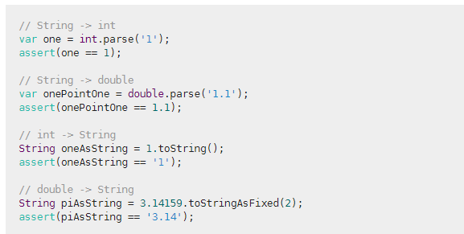

1. 函数闭包

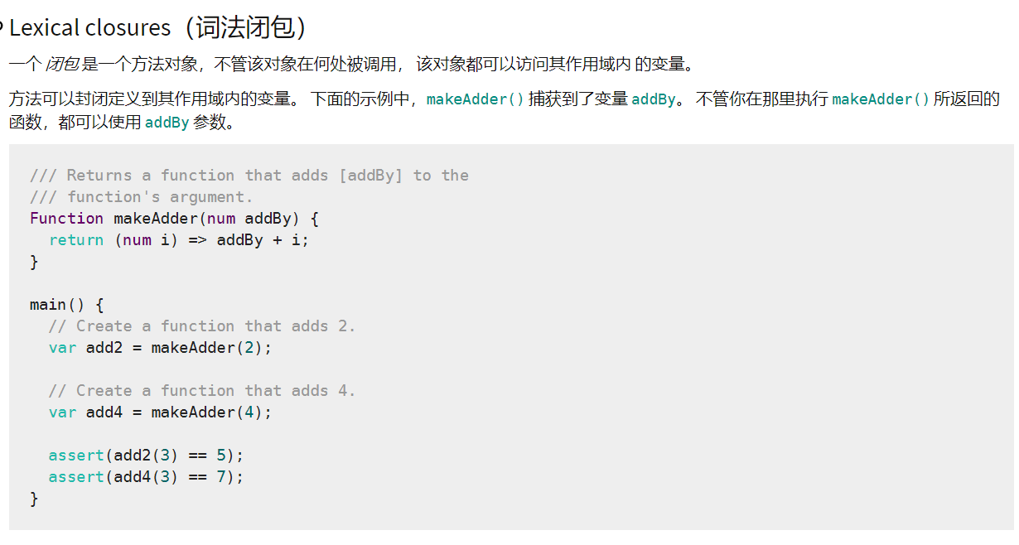

1. dart操作符

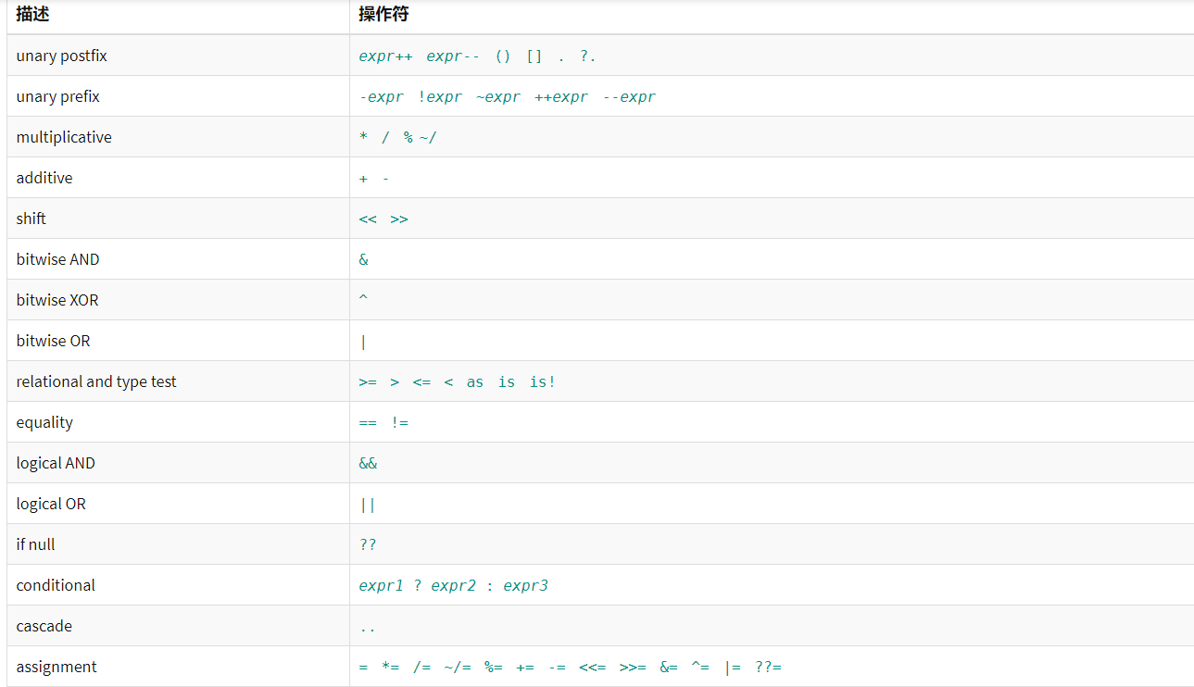

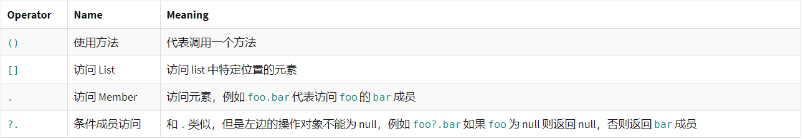

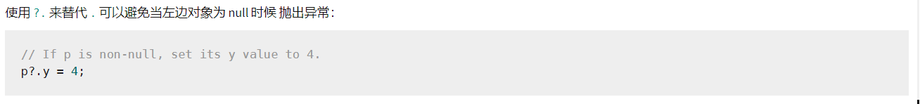

1. as操作符

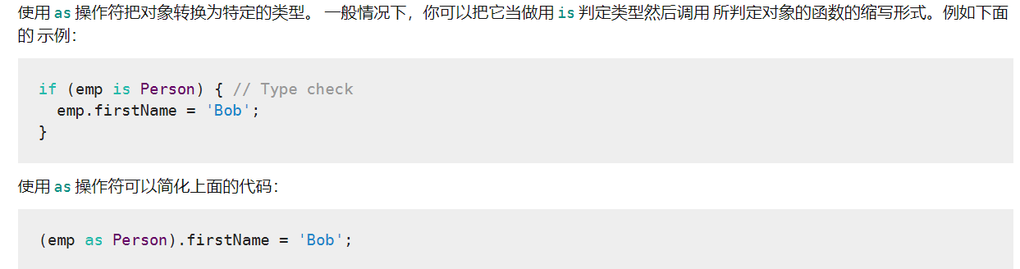

1. ??= 操作符

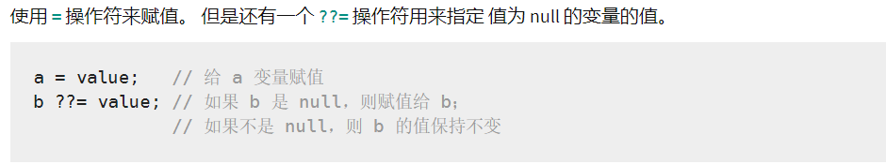

1. ??操作符

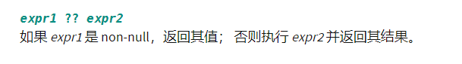

1. ..级联操作符

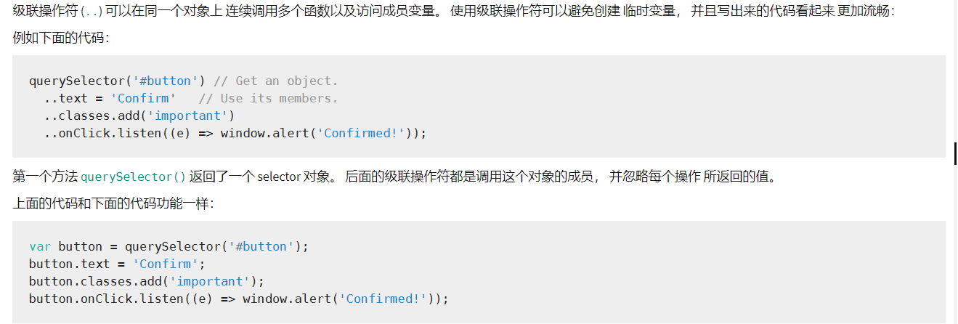

1. try on catch

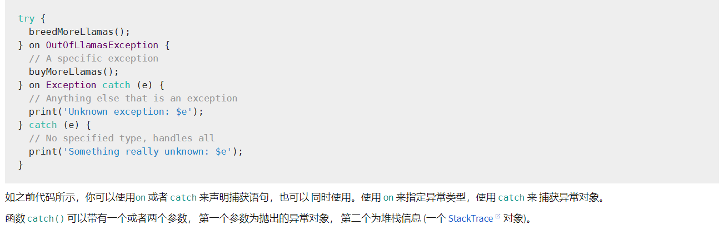

使用 rethrow 关键字可以 把捕获的异常给重新抛出。

1. identical函数

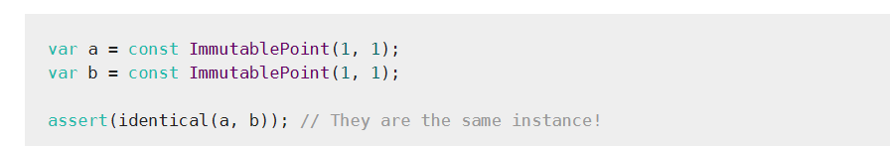

1. 获得对象的类型

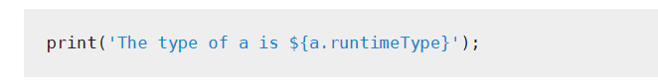

1. 构造函数

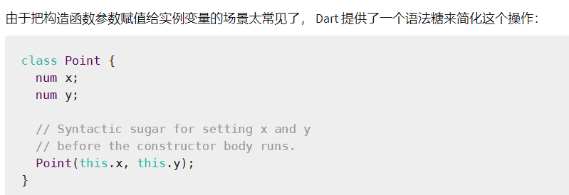

1. 如果你没有定义构造函数，则会有个默认构造函数。 默认构造函数没有参数，并且会调用超类的 没有参数的构造函数。

子类不会继承超类的构造函数。 子类如果没有定义构造函数，则只有一个默认构造函数 （没有名字没有参数）。

调用超类构造函数的参数无法访问 this

1. 如果超类没有无名无参数构造函数， 则你需要手工的调用超类的其他构造函数。 在构造函数参数后使用冒号 (:) 可以调用 超类构造函数。

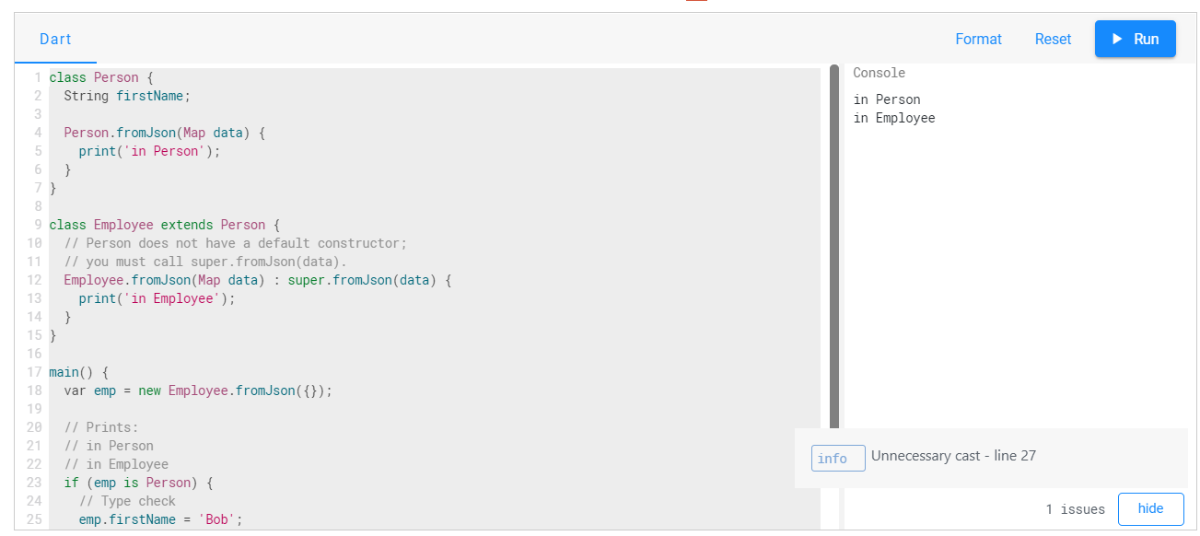

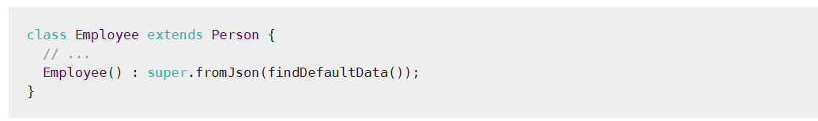

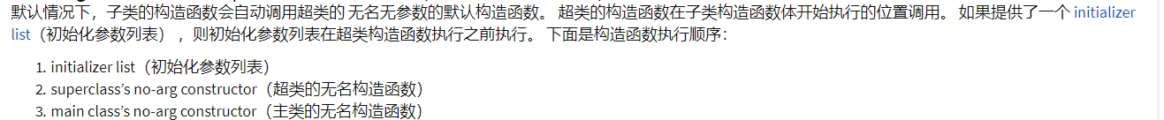

1. 在构造函数体执行之前除了可以调用超类构造函数之外，还可以 初始化实例参数。 使用逗号分隔初始化表达式。

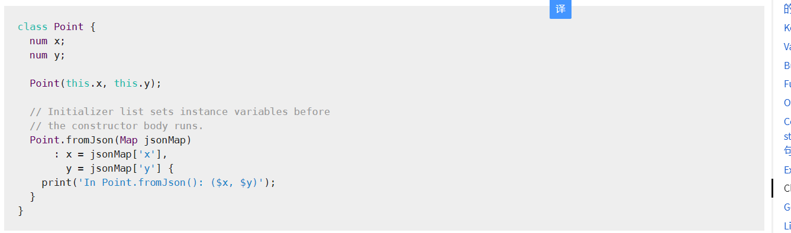

1. 工厂方法（工厂构造函数）：

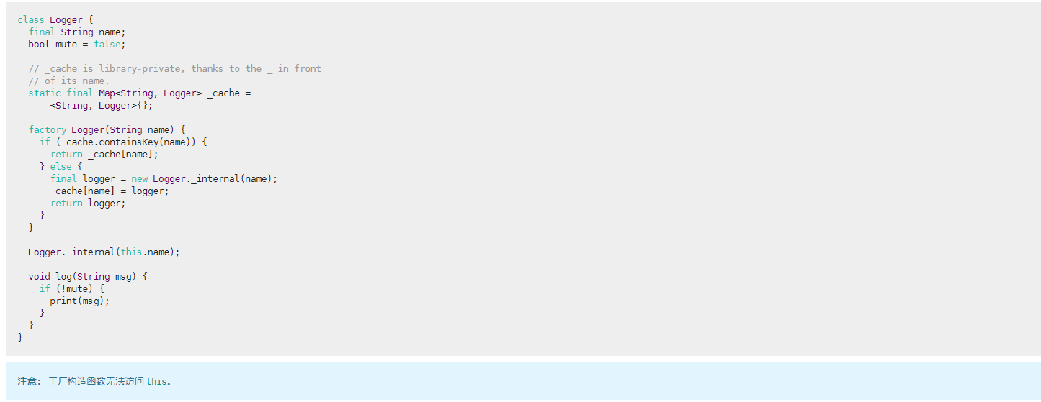

1. get set 方法

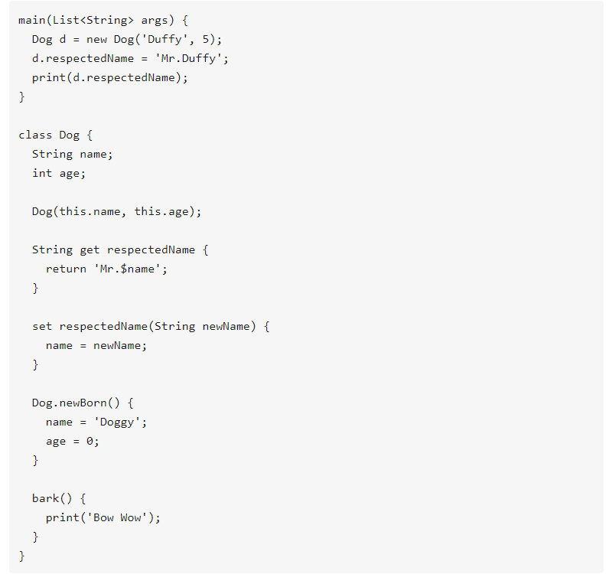

1. 操作符重载

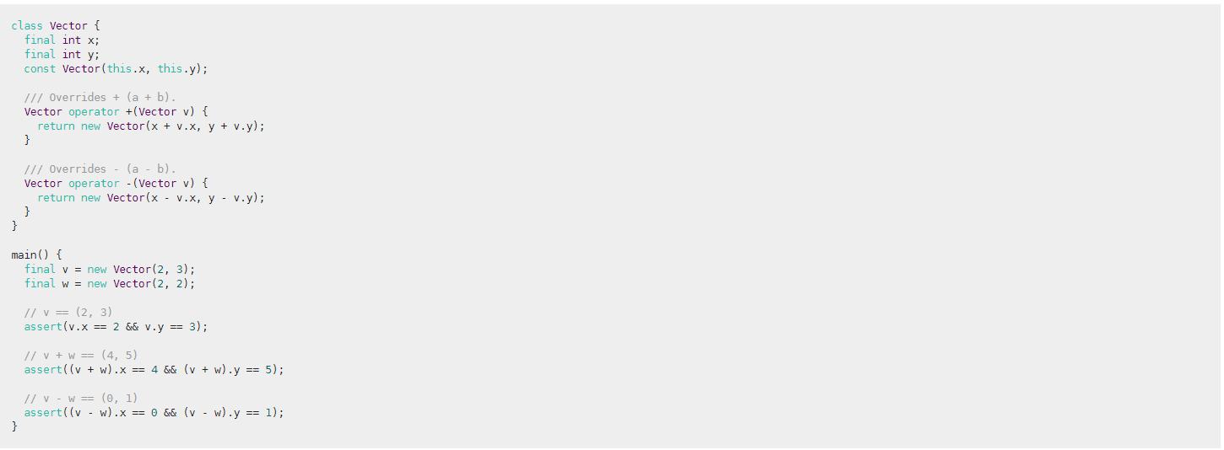

1. @override 注解

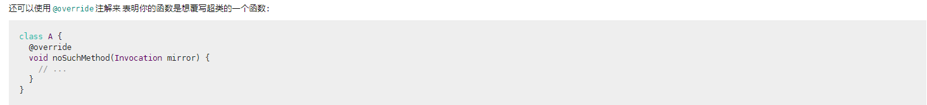

1. 枚举类型

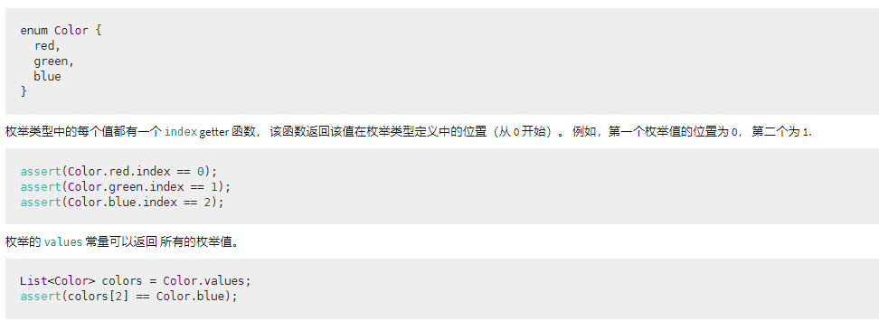

1. 阙疑：mixin
2. 泛型： 通常情况下，使用一个字母来代表类型参数， 例如 E, T, S, K, 和 V 等。

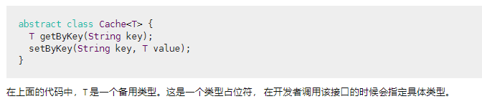

1. dart库：



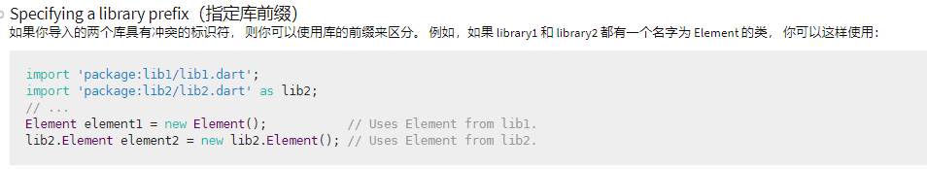

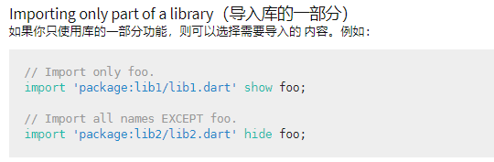

1. 减少app加载时间的延迟入库

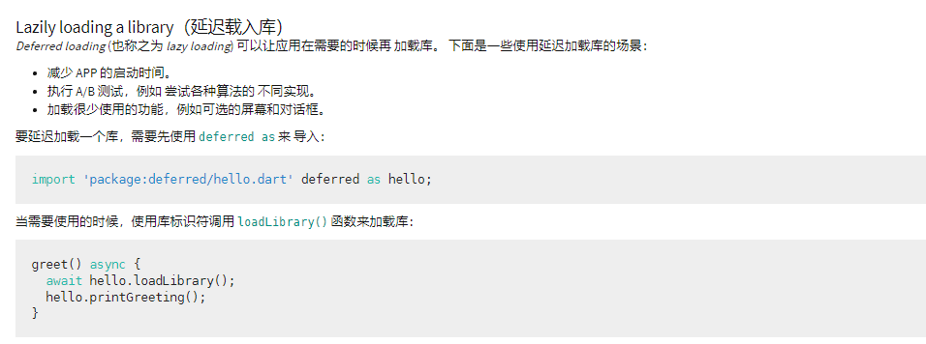

1. 阙疑：async 和 await
2. 可以调用的类：

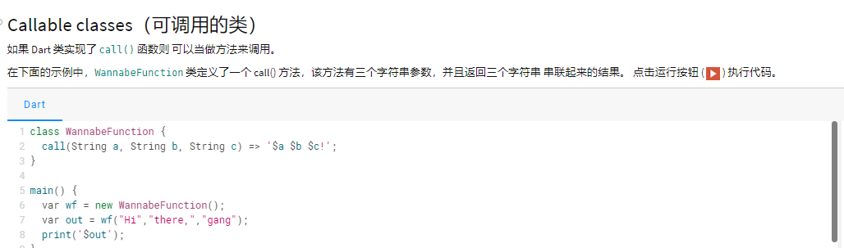

1. typedef

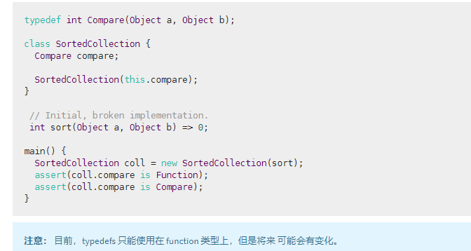

1. 阙疑：metadata元数据